

**TRABAJO PRÁCTICO NRO. 1:**

**DINÁMICA DEL MANIFIESTO ÁGIL**

Cátedra: Ingenieria de Software

Curso: 4K2

Docentes:

* Meles, Judith
* Massano, Cecilia
* Boiero, Gerardo

Alumnos:

* Diaz, Nahuel - 65144
* Madrid, Roberto - 79557
* Micheletti, Martin - 70120
* Montuori, Pietro - 79064
* Piemonte, Juan Pablo - 75950
* Quinteros, Manuel - 79558

Grupo: 4

Fecha de entrega: 10/08/2021

**CONSIGNAS**

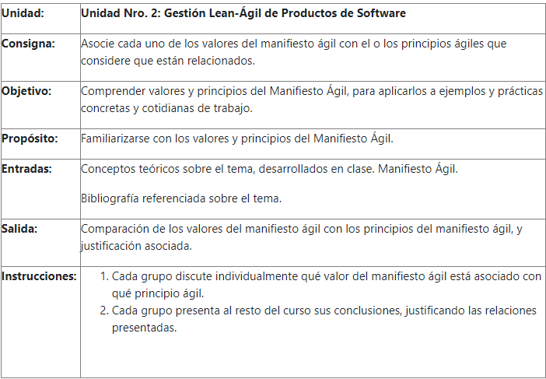

referencia: <http://agilemanifesto.org/iso/es/manifesto.html>

**DESARROLLO**

**Valores**

A - Valorar a los individuos e interacciones sobre procesos y herramientas.

B - Valorar el software funcionando sobre documentación extensiva.

C - Valorar la colaboración con el cliente sobre negociación contractual.

D - Valorar la respuesta ante el cambio sobre seguir un plan.

| **Principio** | **Valores** | **Justificación** |
| --- | --- | --- |
| 1. Nuestra mayor prioridad es satisfacer al cliente mediante la entrega temprana y continua de software con valor. | C | Trabajar constantemente en un entorno de ida y vuelta con el cliente, permite no solo (generalmente) mejorar la relación entre las diferentes áreas del equipo de desarrollo y el cliente, sino también comprender mejor las necesidades de éste último, trabajando paso a paso de manera cooperativa y asegurándose de satisfacer todos los requerimientos a medida que van surgiendo. De esta manera, al ir planeando el trabajo junto con el cliente, se puede lograr una mejor satisfacción de sus necesidades al mismo tiempo que se evitan problemas para el equipo de desarrollo (cambio de requerimientos, problemas de análisis/diseño, cambio de tecnologías, etc). |
| 2. Aceptamos que los requisitos cambien, incluso en etapas tardías del desarrollo. Los procesos Ágiles aprovechan el cambio para proporcionar ventaja competitiva al cliente. | D - B | Al permitir los cambios de requerimientos en etapas tardías, se puede dar al cliente mucho mayor valor agregado, asegurándonos de satisfacer sus necesidades reales por sobre las que en momentos pasados se entendieron como tales, y ya no lo son. Así, el cliente estará más conforme ya que sabe que cuenta con soporte y pronta respuesta ante las necesidades que le vayan surgiendo.  Además, se tiene en cuenta que al intentar priorizar el software funcionando, posiblemente las tareas de documentación se retrasen un poco, pero el valor agregado del producto funcional le es más importante al cliente que una documentación exhaustiva y profundamente detallada (aunque naturalmente, si ambas opciones son compatibles, se debe optar por conseguirlas). |
| 3. Entregamos software funcional frecuentemente, entre dos semanas y dos meses, con preferencia al periodo de tiempo más corto posible. | B | Realizar entregas de software periódicas para revisión del cliente, permiten no solo atender las necesidades del mismo a medida que surgen, sino también asegurarse que el requerimiento está bien contemplado y solucionado mediante una devolución rápida del cliente, que permite su posterior documentación (al haber obtenido el visto bueno por el cliente, es menos probable que haya que cambiar la documentación de manera sustancial en entregas posteriores). |
| 4. Los responsables de negocio y los desarrolladores trabajamos juntos de forma cotidiana durante todo el proyecto. | A - C | Es menester que la interacción entre los integrantes del grupo de trabajo entre sí, y con el cliente, esté lo más pulida posible. De este modo, no solo se logrará una mejora al momento de evaluar si el software cumple con las expectativas del cliente, sino también durante el proceso de desarrollo el trabajo será más ameno, disfrutable y gratificante. |
| 5. Los proyectos se desarrollan en torno a individuos motivados. Hay que darles el entorno y el apoyo que  necesitan, y confiarles la ejecución del trabajo. | A | Como se sabe, un trabajador motivado no solo cumple sus tareas en menos tiempo, sino que usualmente su desempeño es mucho mejor. Ésto se logra no solo entablando buenas relaciones entre los miembros del equipo de trabajo, sino también con el cliente, que es el principal “jefe” de los trabajadores. Así, cuando cada miembro entiende que todos están tirando hacia el mismo lado, y que todos son piezas valiosas para cumplir el objetivo, el obtener un producto de mejor calidad se hace mucho más fácil mediante la cooperación y motivación. |
| 6. El método más eficiente y efectivo de comunicar información al equipo de desarrollo y entre sus miembros es la conversación cara a cara. | A - C | De esta forma se puede fomentar las relaciones interpersonales del equipo, de manera que trabajen conjuntamente y no como miembros aislados. Sumado a que cualquier cambio que se quiera notificar, muchas veces conlleva un análisis que es favorecido por la comunicación cara a cara entre los individuos en el intercambio de ideas que surge de esta |
| 7. El software funcionando es la medida principal de progreso. | B - C | Para un funcionamiento efectivo, correcto y exitoso, es muy importante la comunicación con el cliente para que el mismo esté satisfecho con lo implementado y cumpla los requisitos del mismo, como principal medida de que el software funciona y de la manera que se espera que lo haga. |
| 8. Los procesos Ágiles promueven el desarrollo sostenible. Los promotores, desarrolladores y usuarios debemos ser capaces de mantener un ritmo constante de forma indefinida. | A - B | Un correcto funcionamiento de las metodologías empleadas, sumado a una evolución constante, nos da la seguridad de adaptarnos fácilmente a cambios, a responder solicitudes de clientes, y desarrollar software que cumplan con todas las necesidades del cliente. Aplicando todos los valores de la metodología correctamente guiaría al equipo a este desarrollo sostenible |
| 9. La atención continua a la excelencia técnica y al buen diseño mejora la agilidad. | A | El equipo de trabajo interactúa frecuentemente para compartir conocimientos técnicos y del negocio, alinear prioridades y medir los resultados del valor entregado al cliente, para así ir perfeccionando la metodología de trabajo. El equipo trabaja en conjunto para entregar un producto de calidad. |
| 10. La simplicidad, o el arte de maximizar la cantidad de trabajo no realizado, es esencial. | B | Es importante mantener el software funcionando, tener una documentación simple, sin agregar funcionalidades no requeridas que complejizan el software innecesariamente y consumen tiempo del equipo |
| 11. Las mejores arquitecturas, requisitos y diseños emergen de equipos auto-organizados. | A | La organización de los individuos del equipo permiten un comportamiento auto-organizados para una coordinación confortable, donde son también capaces de gestionar la relación con el cliente por cuenta propia |
| 12. A intervalos regulares el equipo reflexiona sobre cómo ser más efectivo para a continuación ajustar y perfeccionar su comportamiento en consecuencia. | A | Estas reuniones de retrospectiva permiten al equipo adaptarse para llevar mejor a cabo los planes, aprender de los errores y también sirven como espacio para que puedan expresar cómo se sienten con el proceso personalmente, efectuando los cambios que se consideren necesarios |

**Conclusión**  
Con respecto a los valores asociados a cada principio, si bien en el cuadro se seleccionaron los que consideramos más importantes o influyentes, podemos decir que podrían ser aplicados todos a cada principio. Sostenemos esto porque esencialmente los valores en sí mismos están íntimamente relacionados: teniendo en cuenta que el objetivo principal del proceso de desarrollo de software es conseguir un producto de alta calidad con el mayor valor posible para el cliente, todos los valores de la Metodología Ágil buscan este objetivo y se relacionan con los demás.

Priorizar a los individuos nos lleva a nada más y nada menos que encontrar entornos de trabajo agradables, que faciliten la motivación y la predisposición a la cooperación. Luego, utilizando esta motivación a trabajar, se puede enfocar en satisfacer la necesidad del cliente desarrollando software útil (porque seamos realistas, al cliente le interesa tener una herramienta funcional, no un documento detallado que no le sirva para nada) y luego, cuando y con la profundidad que sea posible, documentarlo. Ahora bien, para saber cuales son los requerimientos a priorizar para poder dar un software funcional, es necesario tener una constante relación con el cliente, y no atarse a lo pactado contractualmente sin tolerancia a cambios (ya que lo que en un momento le era de interés al cliente, tal vez actualmente no le otorgue ningún valor). Finalmente, al valorar la respuesta ante el cambio se solidifica lo dicho previamente. Es importante entender que el proceso de